LUM – CVETOČI TRAVNIK

POTREBUJEŠ:
- Barvice,
- Tanek flumaster,
- Šilček,
- Lepilo,
- Voda,
- Lonček,
- Čopič,
- Tekoči detergent za posodo,
- Slamica,
- Bel (risalni) list.
POSTOPEK:
- Pripravi si veliko šiljenja zelene barvice. Stresi ga v lonček z malo vode. Mešaj, dokler se barva ne raztopi.
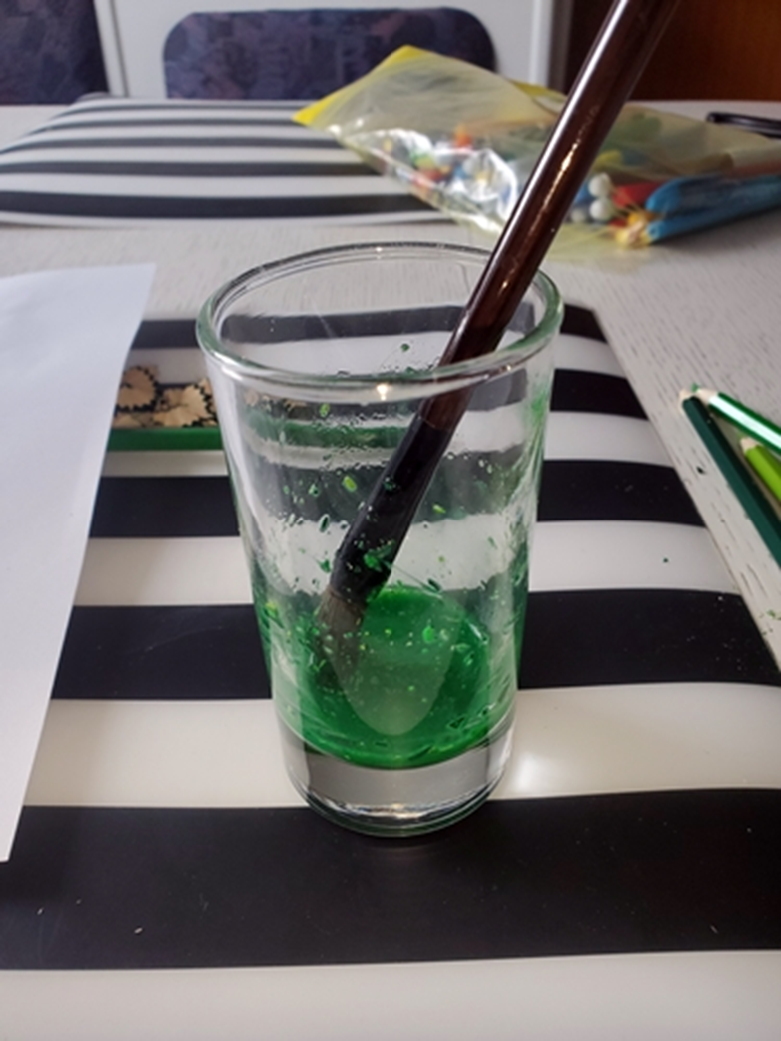
- V mešanico dodaj 3 do 4 kapljice detergenta za posodo. S slamico pihaj v raztopino, da se ustvarjajo mehurčki.
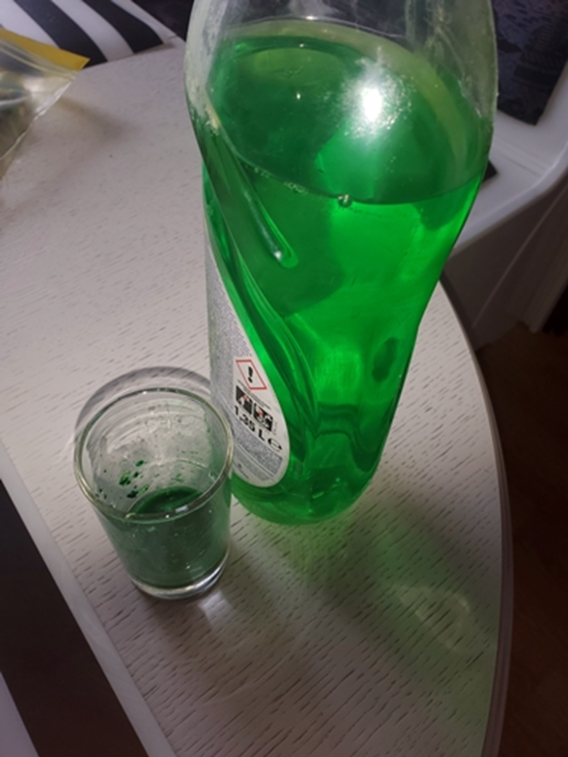
- Mehurčke nanašaj na pripravljen risalni list. Ne pokaj jih. Počakaj, da počijo sami in naredijo lep vzorec.
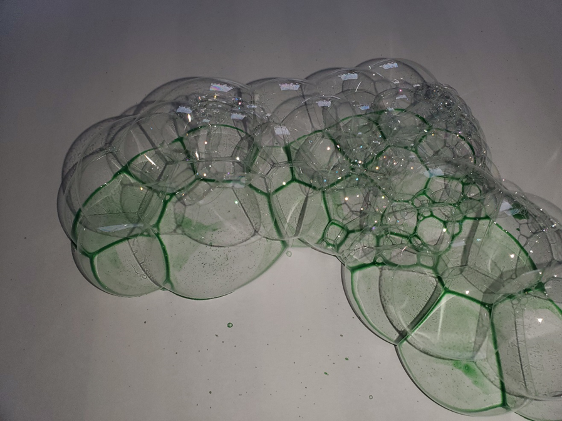
- Na enak način naredi še mehurčke drugih barv in jih nanašaj na druge dele lista, ki so še prazni.
Odvečno vodo pivnaj s papirnatim prtičkom.
To bo ozadje tvojega cvetočega travnika. Vse skupaj se dolgo suši, zato predlagam, da nadaljuješ naslednji dan.
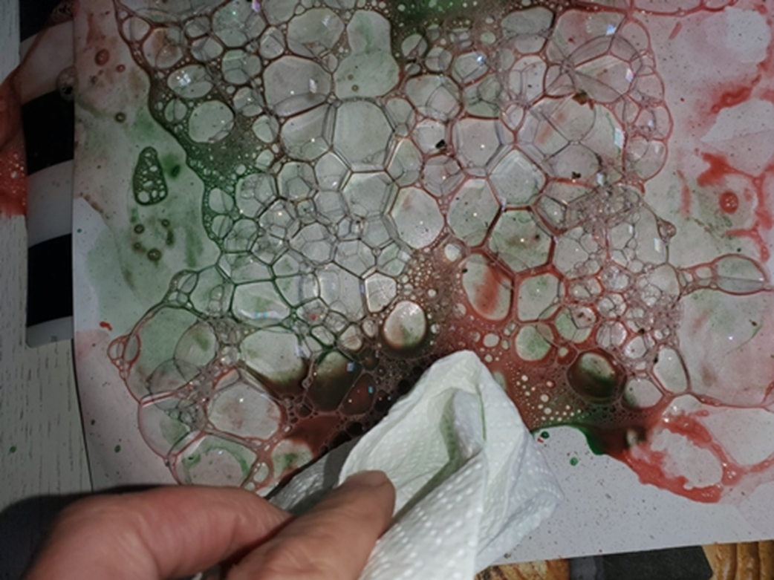
- Iz belega papirja izreži nekaj krogov. Pomagaj si s šestilom ali kozarcem. Število krogov izberi sam/a. Krogi bodo predstavljali regratove lučke na travniku.


- Kroge nalepi na pripravljeno podlago.
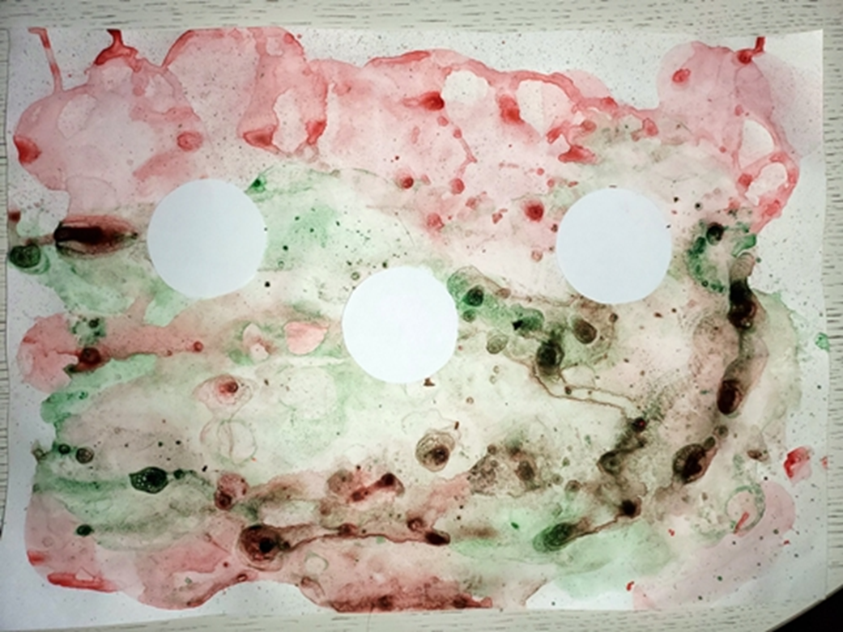
- V kroge s črnim flumastrom nariši vzorce regratovih lučk.
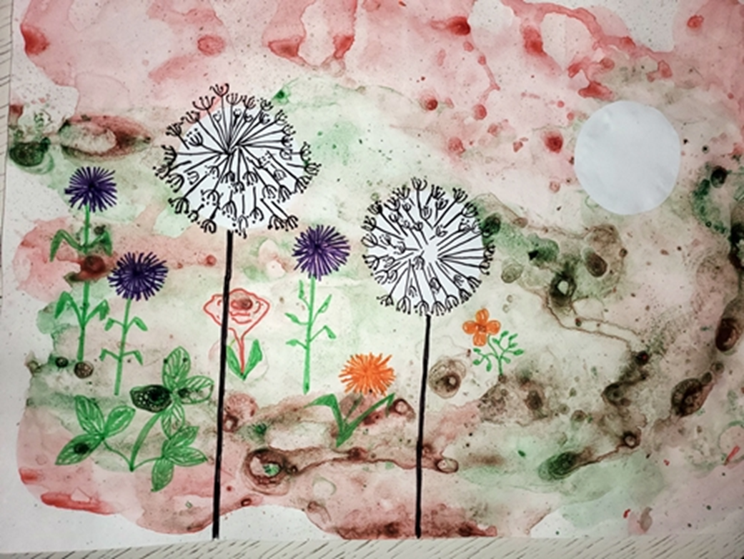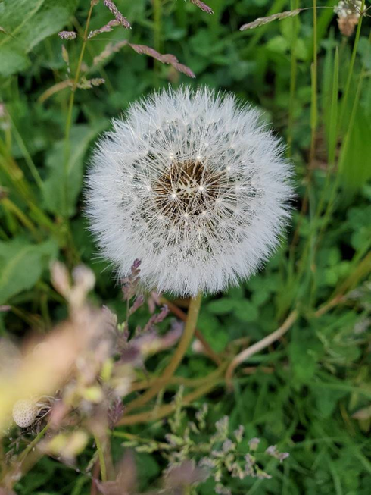

- Po želji dodaš še druge travniške rastline in živali. Slikaš s flumastrom.
Še nekaj idej … Želim ti prijetno ustvarjanje! Vesela bom slike .
